Руководитель Рособрнадзора Сергей Кравцов в ходе Всероссийского совещания руководителей органов исполнительной власти субъектов РФ рассказал о предварительных итогах ВПР 2019 года.
Также на совещании представлена презентация, в которой опубликован проект расписания ВПР на 2020 год.

Проект расписания ВПР 2020
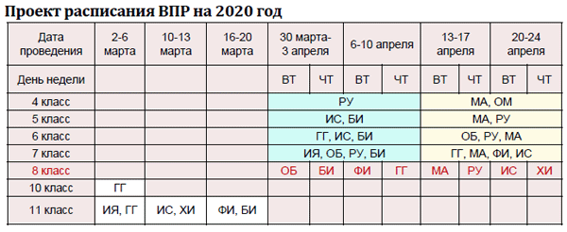
В ВПР в 2019 году приняли участие более 5,5 миллионов школьников из 4-х, 5-х, 6-х, 7-х, 10-х и 11-х классов.
Сергей Кравцов рассказал, что важной новацией в процедуре проведения ВПР в 2020 году станет формирование контрольных измерительных материалов для обучающихся 4-7, 11 классов посредством генерации вариантов из создаваемого в настоящее время Рособрнадзором банка ВПР, проведение в любой день в заданный промежуток.
В 2020 году также планируется добавить ВПР в 8 классе, они будут проводиться школами в режиме апробации.
Предметы: математика, русский язык, биология, история, обществознание, география, физика, химия

